ГБОУ Школа №1474 по адресу: ул. Дыбенко, 2А (ОДП 1474/7)

Образовательный маршрут для дошкольников
«Путешествие в лесное царство Химкинского лесопарка»

Возрастная категория детей: 5 – 7 лет.
Примерное время проведения: 30 – 35 мин. (без учета дороги)

Маршрут подготовили ГБОУ Школа №1474 города Москвы:
Андрюшина Ольга Петровна, воспитатель;
Воронина Надежда Александровна, воспитатель;
Савина Ирина Васильевна, воспитатель.

Цель: закрепление и систематизирование знаний о природе, об охране окружающей среды.
Задачи:
- Раскрыть эстетическое, познавательное, оздоровительное, практическое значение природы в жизни людей и желание беречь и охранять окружающую среду;
- Сформировать у детей нормы поведения в природе.
Адрес: Улица Дыбенко.
Как добраться: м. «Речной вокзал», авт. 200, 745, 673 до ост. «ул. Дыбенко, 28».
Рекомендуемый материал при посещении маршрута: волшебная книга, карандаши цветные, ручка, семечки и орешки для белочек и птиц, пакет для подарков, бутылочка воды, фотоаппарат.
Рекомендации при прохождении маршрута, безопасность:
Не рекомендуется:
- Ходить без сопровождения взрослого.
- Есть ягоды и плоды с деревьев.
- Трогать руками животных.
Рекомендуется:
- Удобная одежда для пеших прогулок по лесопарку.
- Смотреть под ноги и по сторонам.
Рекомендуемые места (остановки) посещения на маршруте:
На территории парка есть много разнообразных деревьев. Наши остановки зависят от того, про какое дерево мы хотим поговорить:
- Остановка «Найди березку»;
- Остановка «Найди осинку»;
- Остановка «В гостях у Дуба»;
- Остановка «Лесная столовая»;
- Остановка «Загадки на детской площадке»;
- Остановка «Природа - наше богатство».
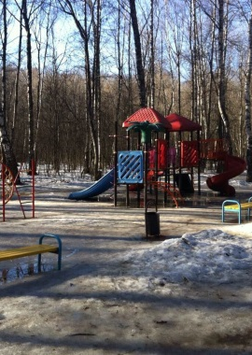
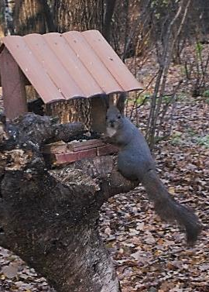
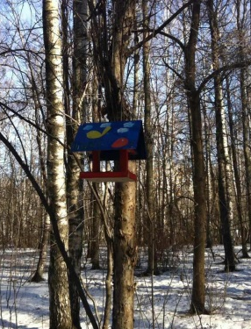
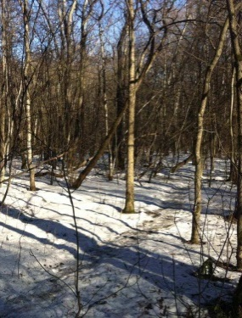
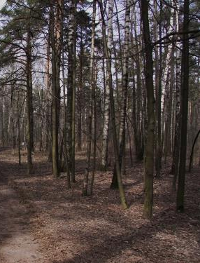

Рекомендуемые мероприятия с детьми:

- Игровое действие «Письмо дерева». Родители читают письма, а дети выполняют пожелания и просьбы автора письма.
- Выполняя задания, помогите детям вспомнить стихотворение, обратите их внимание на то, как автор говорит о деревьях, какие красочные определения используют, с кем (чем) ее сравнивают, удачны ли такие сравнения.
- Игра «Гуляй да присматривайся!» Детям предлагается в игровой форме подобрать к слову береза подходящие по смыслу имена прилагательные и глаголы. На основе своих жизненных представлений, а также на основе того, что они узнали из чтения художественной литературы. Детям нужно правильно и как можно больше подобрать слов-признаков и слов-действий к слову береза.
- Игра «Четвертый лишний». Из группы картинок должен выбрать лишнюю картинку, а остальные объединить по признаку и назвать обобщающее слово.
- Игра «Кто, где живет?». На основе своих представлений о животном мире ребенок отгадывает дом каждого животного.
- Игра «Узнай следы». По картинке дети определяют, какое животное оставило след.
- Игровое действие «Горка». Детям предлагается покататься с горки необычным способом. Прежде чем скатиться с горки, дети отвечают на вопросы. Правильный ответ – съехал с горки (Если детей больше двух, то выигрывает тот, кто большее количество раз съедет).
- По итогам прогулки дети придумывают свой знак, оберегающий наше лесное царство, и рисуют его в волшебной книге.
- Дети собирают природный материал: палочки, веточки, шишки, желуди, для изготовления последующих поделок дома. А также создают гербарий в волшебной книге в память о нашей прогулке.
